Годовой отчёт о деятельности Центра «Точка Роста»

МКОУ «Новомакинская СОШ» с 2022-2023г.

Основной целью «Точки роста» является формированием у обучающихся современных технологических и естественнонаучных навыков по предметным областям, а также внеурочной деятельности. В соответствии с пунктами Дорожной карты разработаны нормативные документы, регламентирующие деятельность Центра. Согласно плану учебно -воспитательных мероприятий организован набор школьников, обучающихся по программам Центра. Выбраны направления. Составлено расписание урочной и внеурочной работы «Точки роста». В настоящее время Центр активно задействован в учебном процессе: проводятся уроки химии, физики, биологии, технологии и др.
Открытие центра «Точка Роста» состоялось 14 сентября. Руководитель этого центра ознакомила детей с ресурсами Точки Роста.

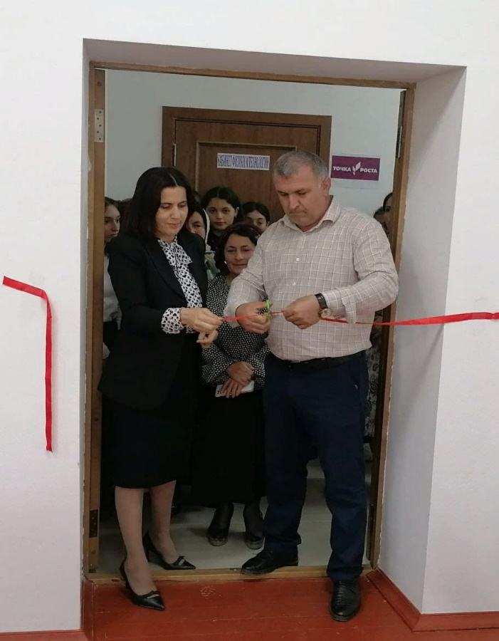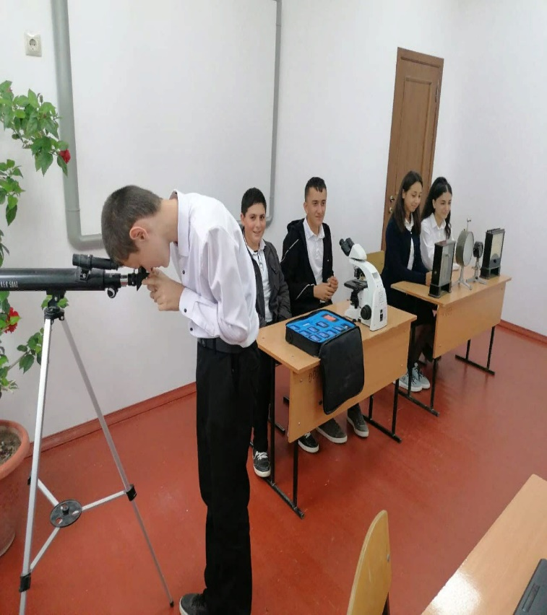

Урок биологии «Клетки растений и их ткани» Абдуллаева. Б.М
Дети при изучении нового материала использовали цифровой микроскоп. Они изучили строение стебля и листовые пластины.
Чтобы учащиеся лучше усвоили данную тему здесь необходимо использовать оборудование, как цифровой микроскоп. 20.09.2022

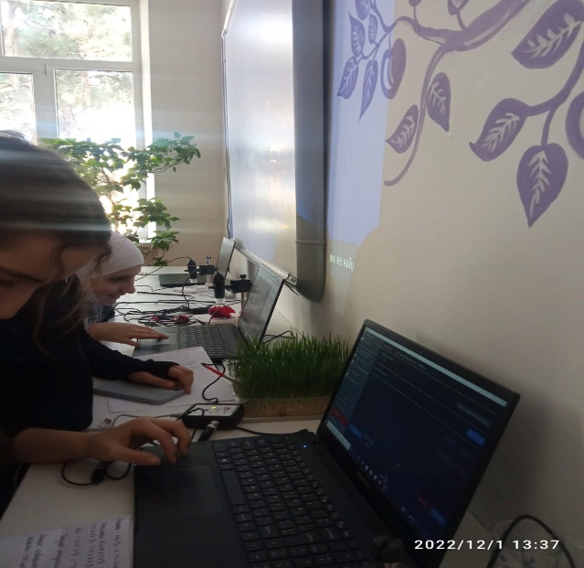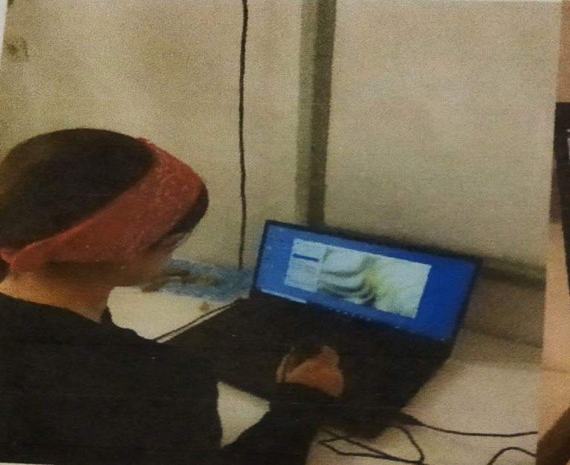
Расписание урока составлено. Так, что на практических занятиях по физике, химии и биологии проходят у большинства старшеклассников. Учитель физики отмечает, что оснащение для изучения физика представлено в виде оборудования для демонстрационных опытов и оборудования для лабораторных работ и ученических опытов, а также включая общую для естественного научного цикла, цифровую лабораторию по физике как дополнительный элемент для углублённого изучения физики.
Внеурочная деятельность по физике учитель Рамазан Умарович. Ознакомились с датчиком по физике RELEON. Измерение работы и мощности тока.
Тип работы: лаборатория, перечень датчиков, цифровая лаборатория RELEON с датчиками тока и напряжения. Дополнительное оборудование: источник тока, провода, две лампочки различной мощности, резистор ключ.
Цель работы: определить мощность тока и совершенные им работу. С использованием. Рек. 10.10.22.
Урок технологии «Основы инженерного мышления» проведения занятий с использованием обновлённого учебного оборудования. Инженерное мышление - это мышление творчество и созидание. Оно важно для всех и не обязательно только для инженеров, потому что позволяет создавать новое. Целью изучения предмета технологии в рамках внедрения ФГОС является развитие обучающихся инженерно-технологического мышления, пространственного воображение, познавательных интересов, интеллектуальных творческих коммуникативных и организационных способностей. С введением новых стандартов образования стандарты изменили и модель обучения, процесс образования на современных технологиях. Через робото-технику с раннего возраста мы стараемся приобщать ребёнка техническому творчеству, созданию и управлению роботами. Первое занятие кружка всегда проходит интересно особенно если есть хорошее оборудование. На очередном занятии дети узнали жёсткие и гибкие конструкции, способы соединения деталей, учились соединять детали различными способами, использовали соединительные штифты с осью для сборки колёс, а также пробовали соединить детали для собственных простых моделей 15.11.2022 год.
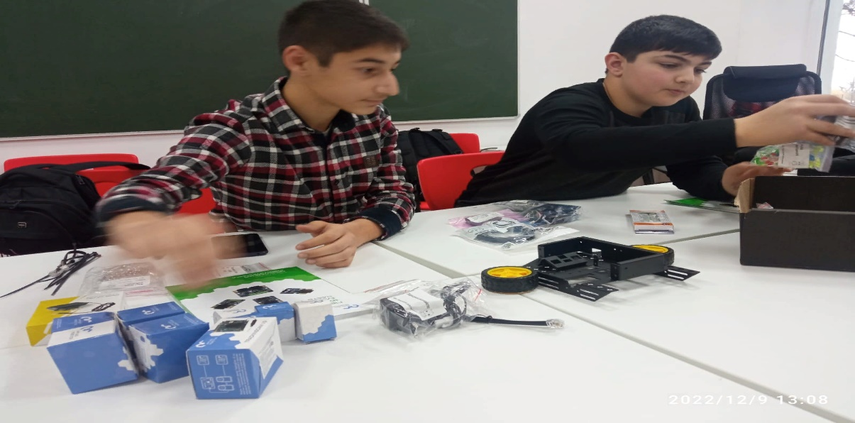а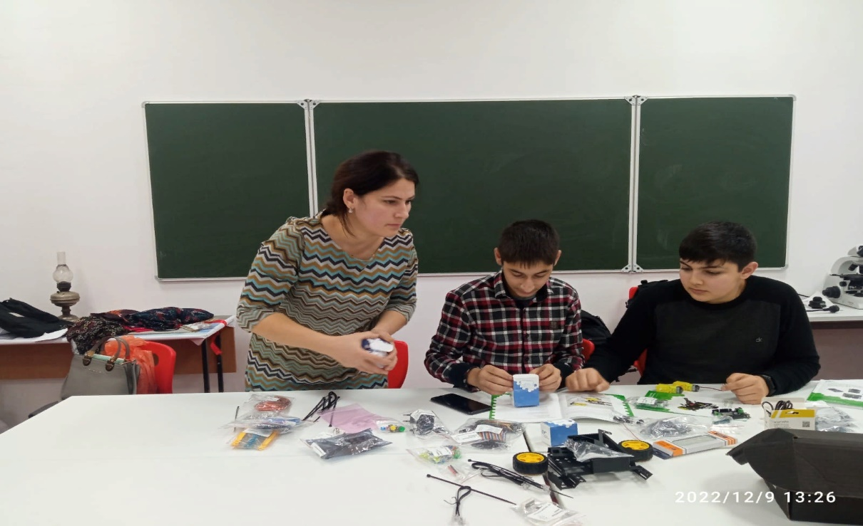

Внеурочная деятельность «Знакомство с учебной лабораторией». Сегодня на внеурочной деятельности по биологии ребята 9 а класса познакомились, с учебной лабораторией по нейро-технологиями. Сенсор механических колебаний грудной клетки.
В тоже время нейро-технология начинается с очень простых вещей, которые можно узнать на школьном уроке биологии как сокращаются мышцы , бьется сердце, как мозг генерирует электричество и как разные системы организма взаимодействуют друг с другом . 20.11.22
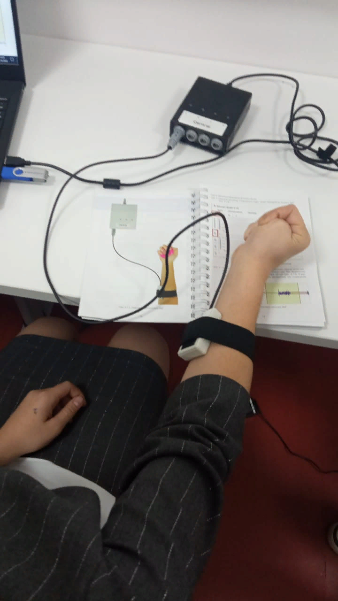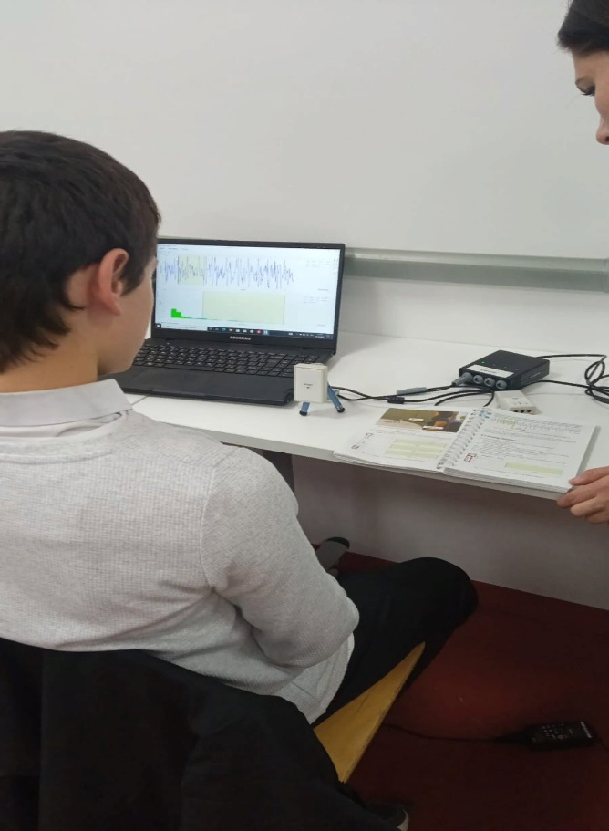

В рамках реализации государственной программы, Российской федерации «Реализация государственной национальной политики». Федеральное агентство по делам национальностей проводит, в период с 3 по 8 ноября 2022года 7 ю Международную просветительскую акцию «Большой этнографический диктант».
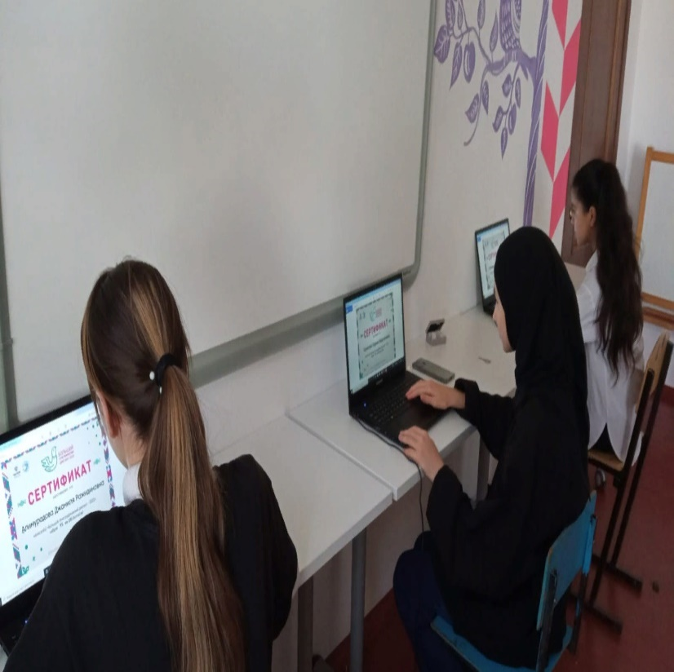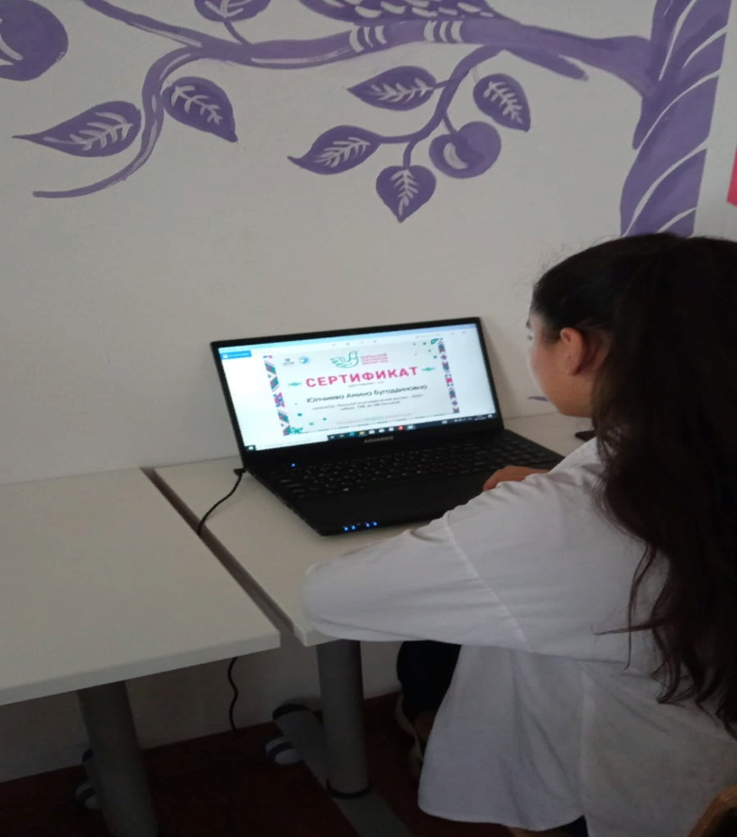

Урок биологии Абдуллаева Б. А провела вместе с учащимися исследовательскую работу в кабинете Точки Роста по теме: "Пророщенная пшеницы- БЕСЦЕННЫЙ ПОДАРОК ПРИРОДЫ!
1.Цель исследования: узнать как пробудить в семени жизнь;
- какие условия для проращивания семян являются оптимальными
- какую пользу здоровью может привести проростки пшеницы
2. Задачи исследовательской работы: проанализировать данные, провести исследования датчиками для измерения температуры, для измерения влажности и освещения, а также посмотреть под цифровым микроскопом наличие плесени и паразитов
3. Предмет исследования - семена пшеницы.
4. Гипотеза исследования:
Мы предполагаем, что есть определенные условия для роста семян. Блюда из пророщенного зерна позволяют улучшить состояние здоровья человека.
Участники исследования:
Джабраилова П. М.
Магомедова А.Г.
Махсудова А. А.
Учащиеся сделали записи в тетрадях о успешно проделанной работе.
05.12.22

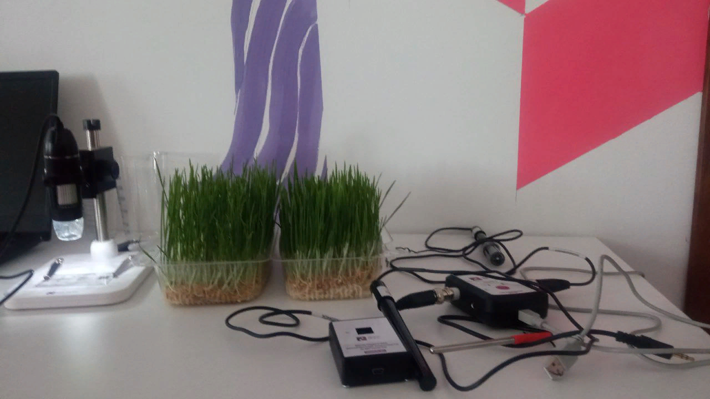

03.11.2022 г. Министерство образования и науки Р.Д. сообщает о возможности прохождения школьников 8-11 классов дополнительного двухлетнего курса, обучения современным языкам, программирования на базе автономной некоммерческой организации. "Университет Национальной Технологической инициативе 2035". Развитие кадрового потенциала ИТ-отрасли национальной программы "Код будущего". МКОУ "Новомакинская СОШ", учащиеся зарегистрировались и прошли тестирование. Большинство учащихся, будут проходить обучение по-второму модулю с 10 января.

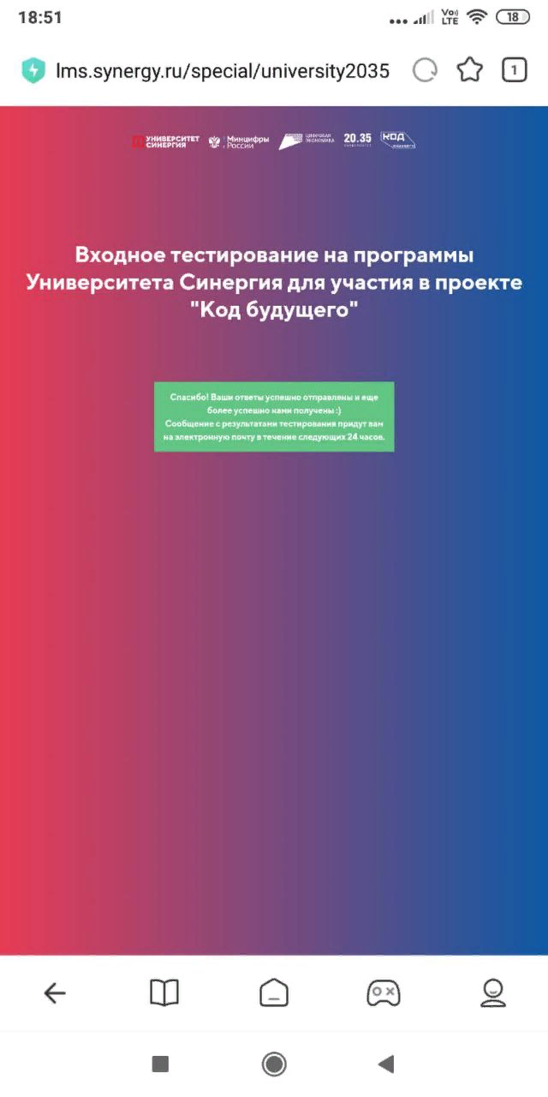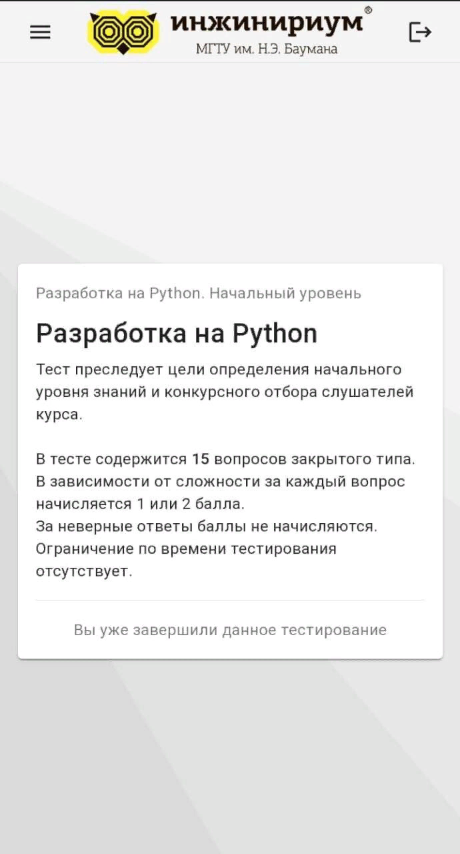

Интеллектуальный марафон предметов и естественно-научного цикла с 12.12.22 по 22.12.2022год
Урок биологии провела в девятом б классе Абдуллаева. Б. 10. 12. 22. На тему: "Мышцы их строение и функции".
Цели: учащихся с особенностями строения и свойства мышечной ткани; особенности строения и функции скелетных мышц основными группами мышц и их предназначение.
Применили оборудование и цифровую лабораторию в области нейротехнологии.
1.1 центральный модуль.
1.2 Сенсор ЭМГ
Цели: подобрать оптимальное расположение электродов и изучить форму и параметры сигналов MG от разных.
Ход эксперимента:
1. Запустить запись сигнала.
2.Надеть сенсор MG на исследуемую мышцу, например на мышцы предплечья при сокращении мышцы появляются характерные пики. 20.12.22

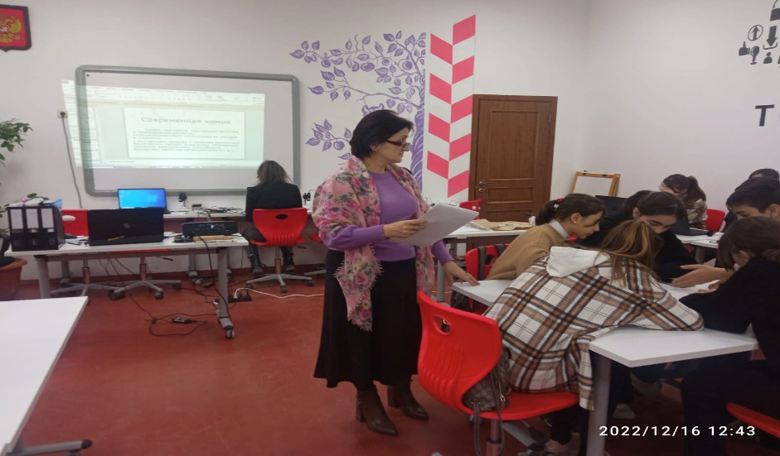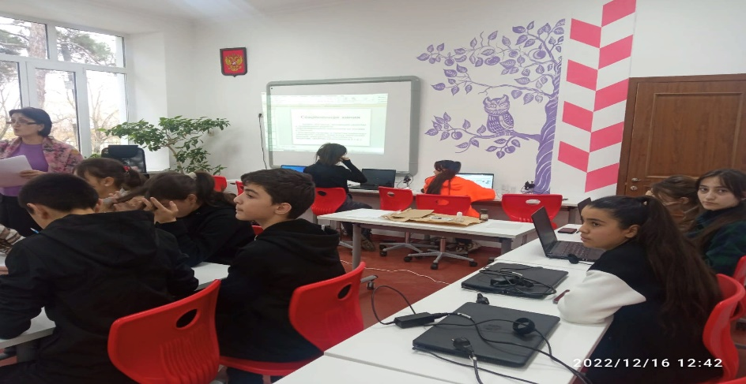

Республиканская научная конференция молодых исследователей «Шаг в будущее» приняла участие ученица «9б» класса Абдурахманова Жасмина . В Секции "общая биология,, на тему "Как курение влияет на организм человека." Руководитель Магомедова Джамиля Абдуллаевна.
Цели и задачи: понять и доказать, что курение вредит организму человека. Нами был проведён опыт, как дым сигарет оседает в лёгких человека.
Дата проведения 07 .11 2022 год.
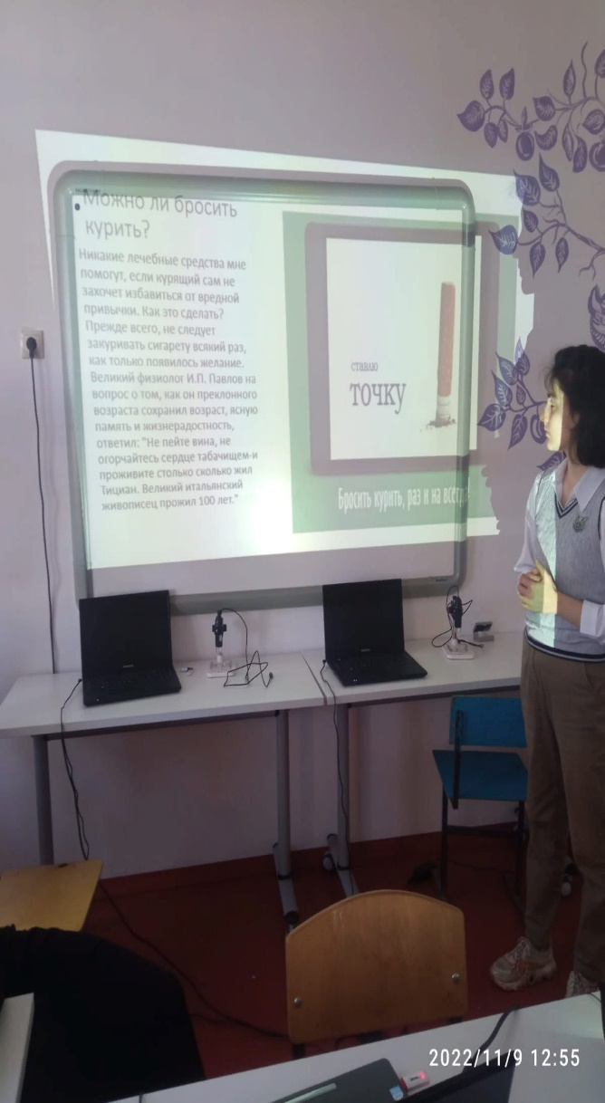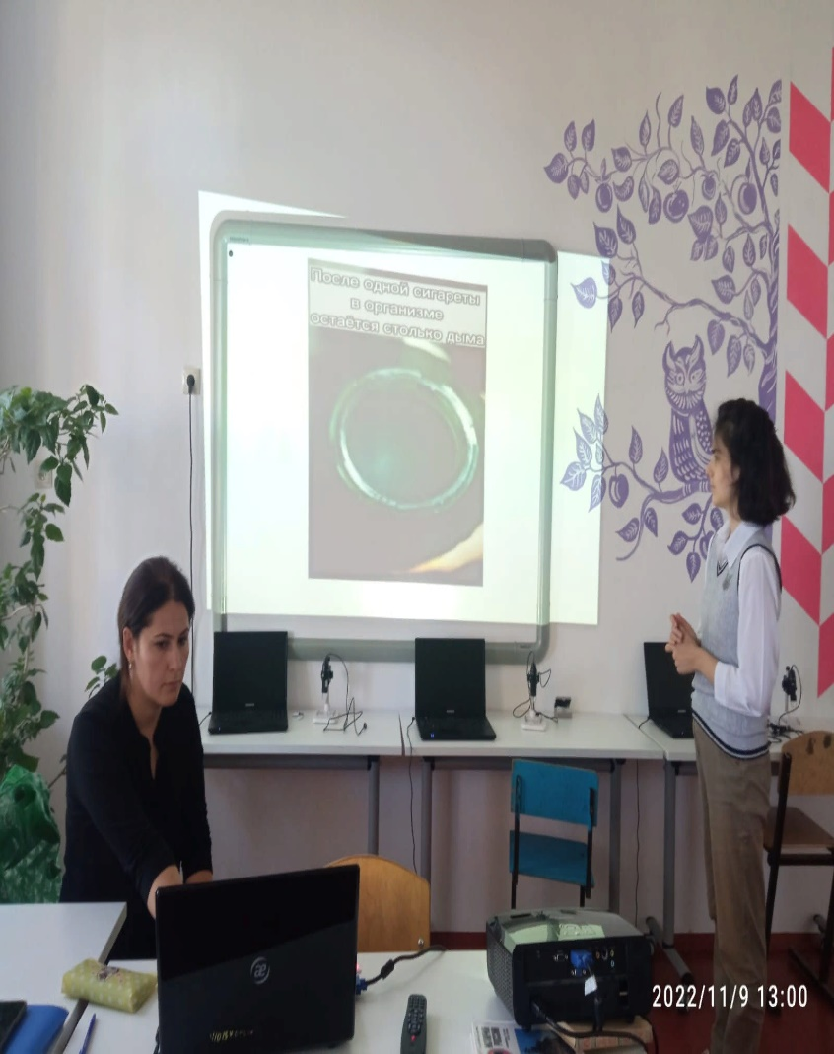

Урок химии на тему «Вода» нахождение воды в природе. вода в природе – самое распространенное на земле вещество. Способы очистки 1 получение дистиллированной воды. Сначало воду испаряем, при этом растворенные вещества оседают на стенках затем пар конденсирует, при на холодном предмет.
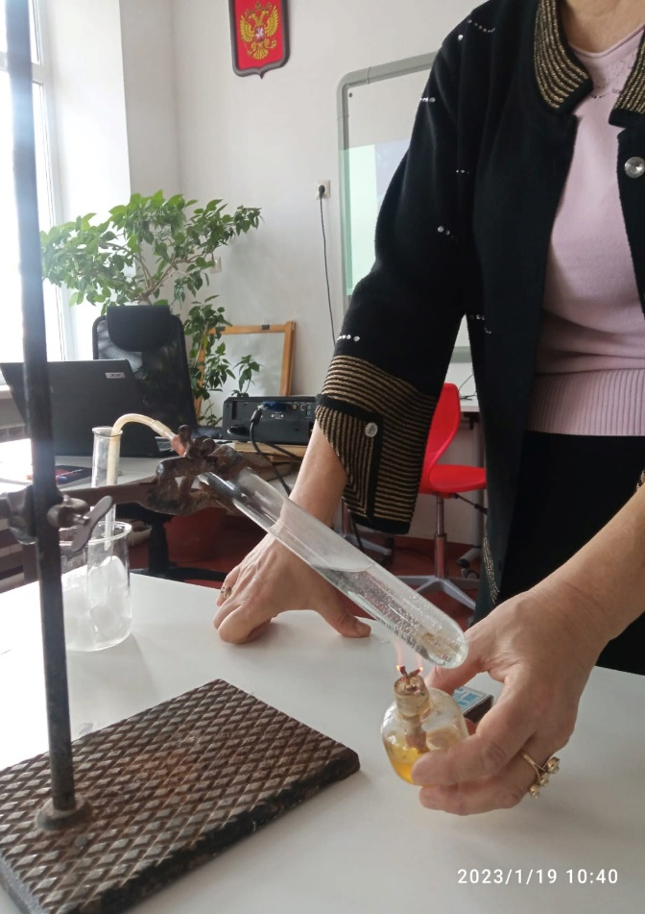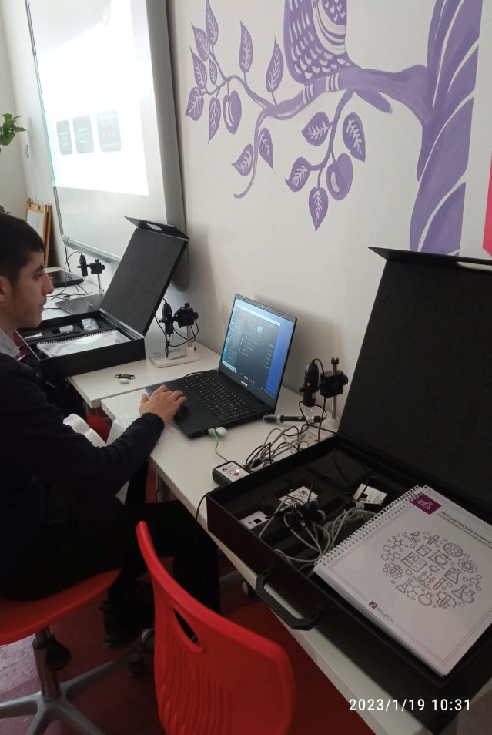

Проведение Республиканского конкурса видеороликов о деятельности центра образовании "Точка Роста" в целях реализации Комплексного плана мероприятий по организационно- методической поддержки центров образования "Точки Роста" в период с 12 января по 7 февраля 2023 года. Цели конкурса: привлечение внимания общественности к деятельности центров образования "Точки Роста". Совершенствовать навыки в создании тематических видеороликов, пропаганда творческой позитивно- направленной деятельности среди педагогов и обучающихся центра образования "Точка Роста".
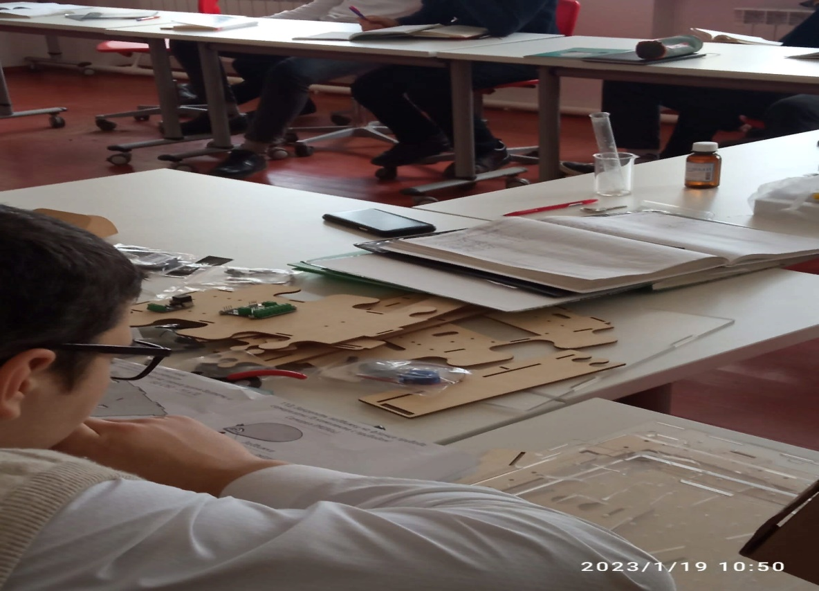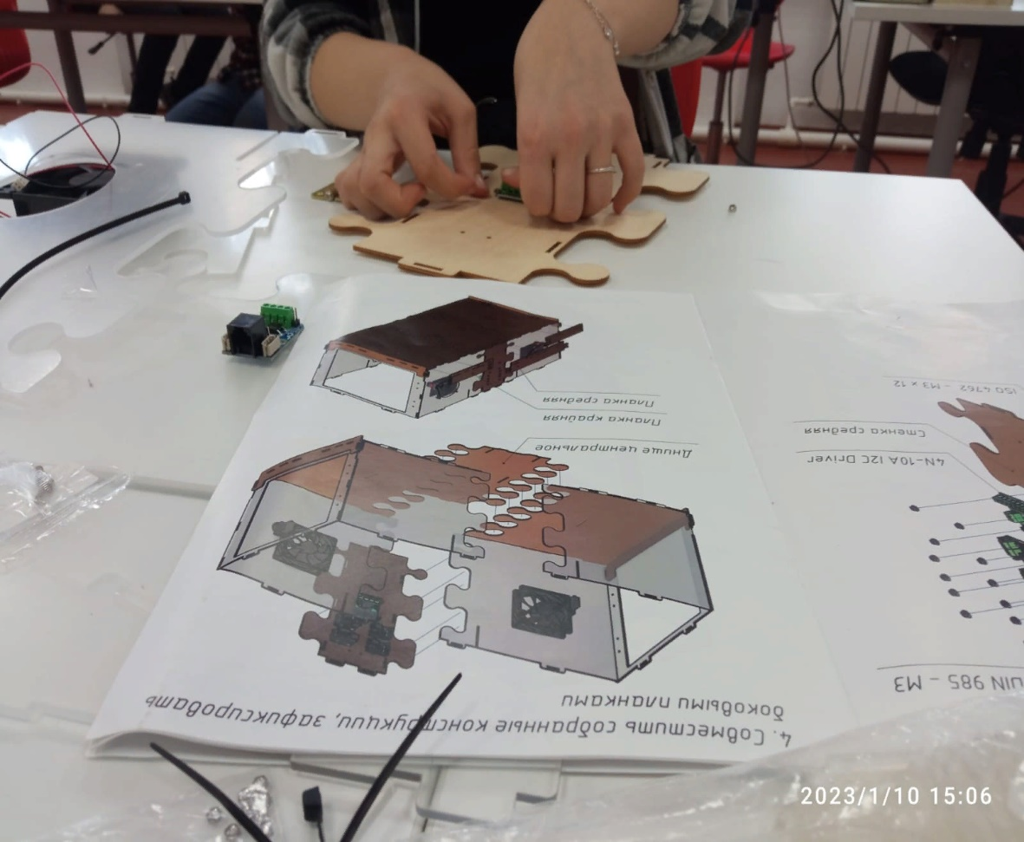

Республиканский конкурс исследовательских работ обучающихся "мы дружбой народов сильны" на тему: Дагестанцы участники специальных военных операций в Сирии и на Украине.
В целях формирования патриотического сознания обучающихся, воспитания любви к родному краю, изучение истории Дагестана и России. В проекте участие приняла ученица 9 б класса Магомедова Авсият Германовна.
Руководитель: Магомедова Джамиля Абдуллаева.
28.11.22
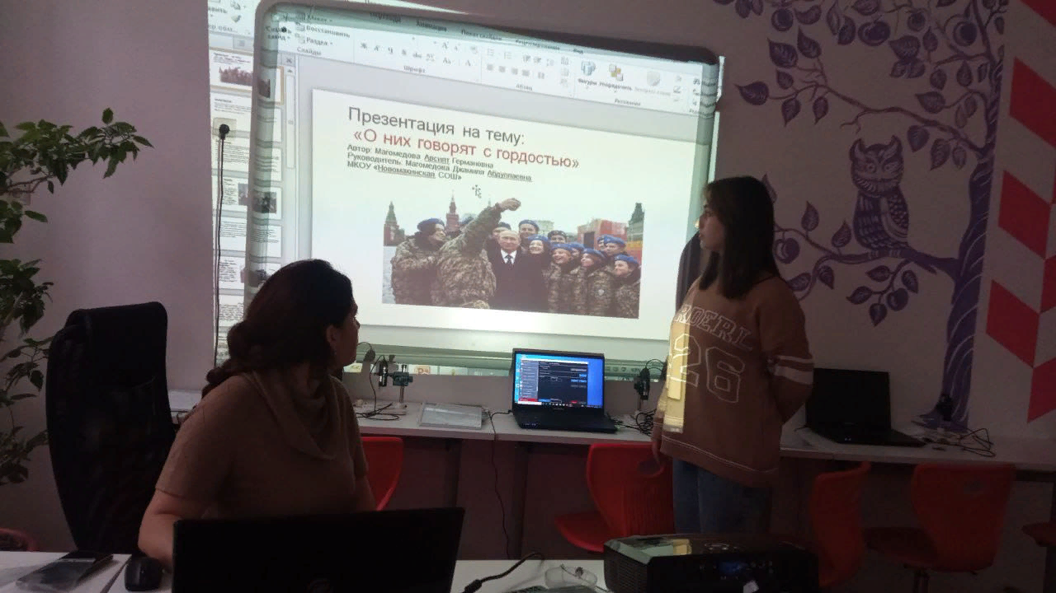

Дистанционная викторина «Химия в лицах», приняли участие ученики 9 класса
Учитель химии: Рамалданова. С
01.12.22 год.
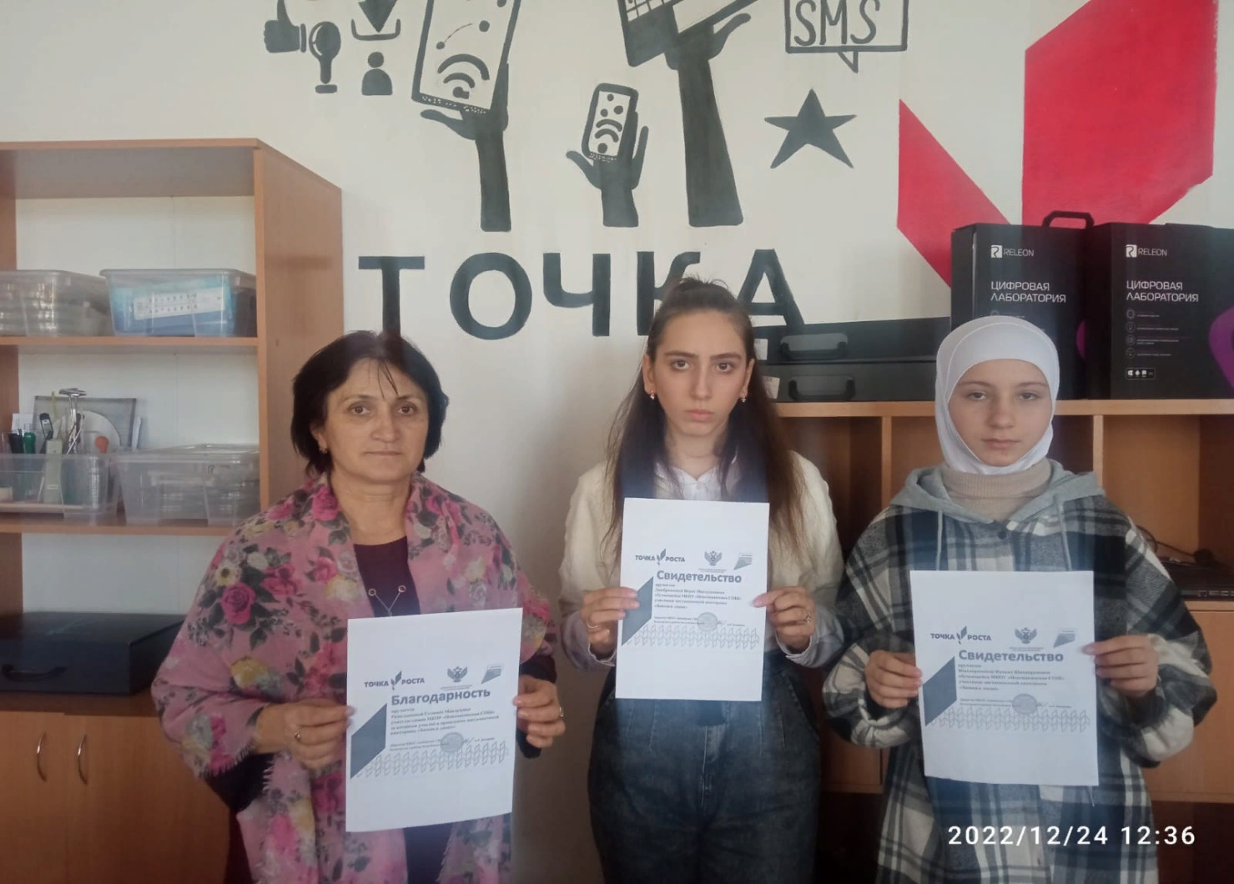

В МКОУ "Новомакинская СОШ" 22 декабря собрался круглый стол, посвящённый столетию СССР, по инициативе полковника Махмудова М. М. В круглом столе принимали участие гости-кандидата наук, учителя истории из Ахтынского, Докуспаринского, Хивского, Сулейман-стальских районов. Слушали доклады об образовании СССР, о первой секретаре Дагестанского областного комитета ВКП Нажмудине Саамурском и другие. Вела круглый стол ЗДВР МКОУ "Новомакинская СОШ" Керимова Ф.Я. Стол открыл гимном советского союза.
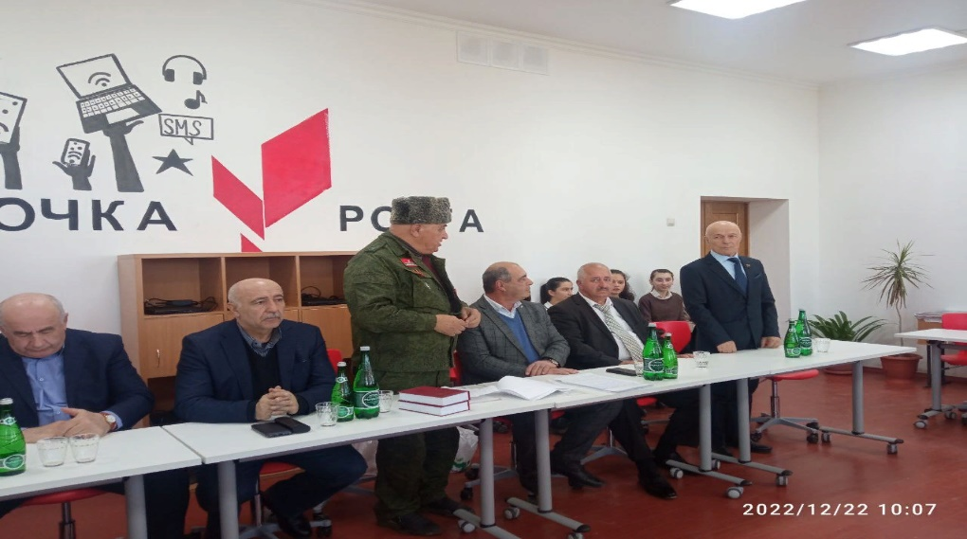

Моделирование. Blender — профессиональное свободное и открытое программное обеспечение для создания трёхмерной компьютерной графики, включающее в себя средства моделирования, анимации, симуляции.
Февраль 2023 год
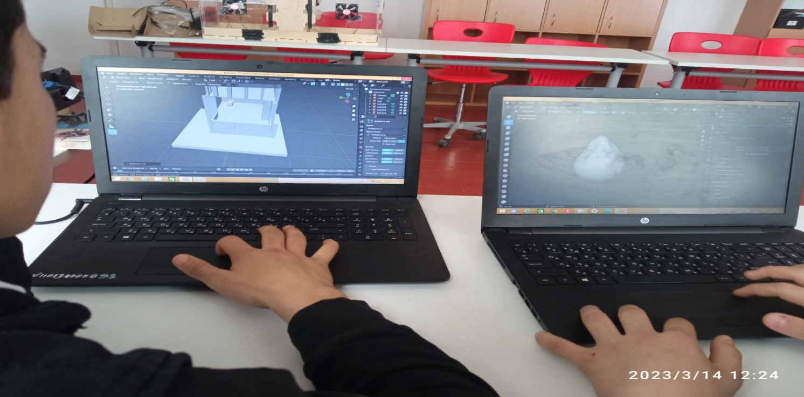

Урок информатики на тему «урок цифры». Может ли искусственный интеллект предупредить тебя о том, что сегодня можно мимо мамы пройти без шапки? 30.01.23

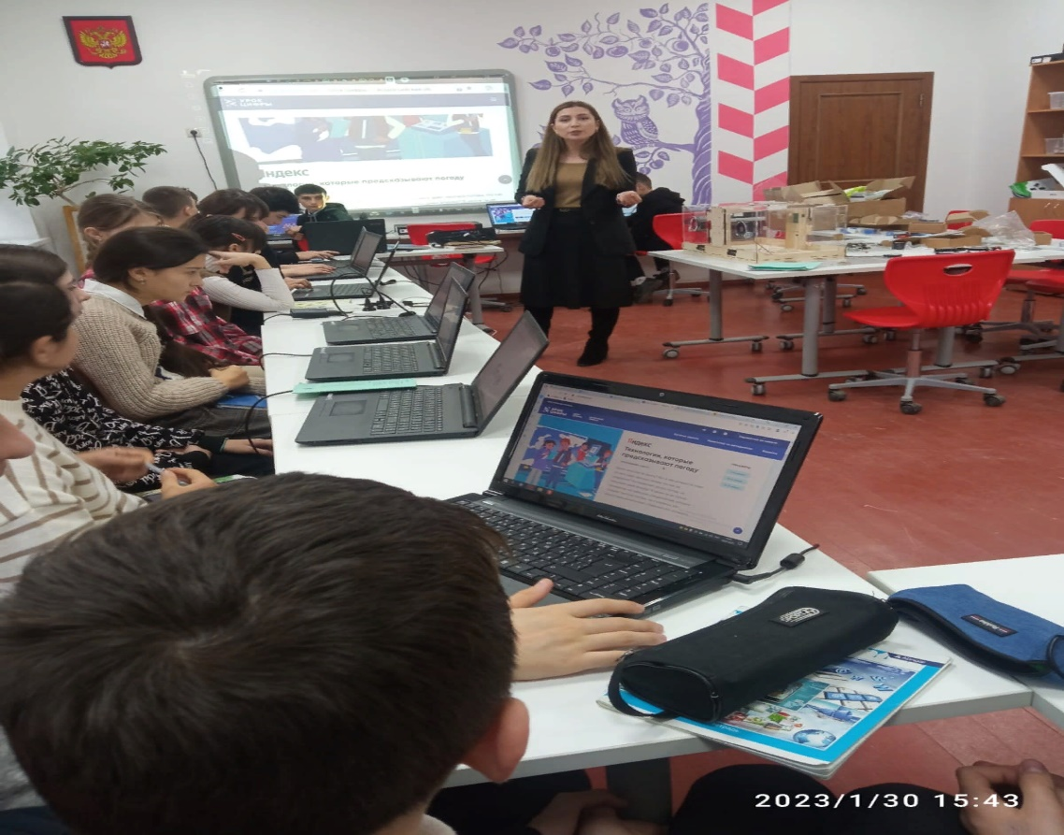

Урок Физики.
Учитель: Насрулаев. Р.У. 8б класс. 05.02.23

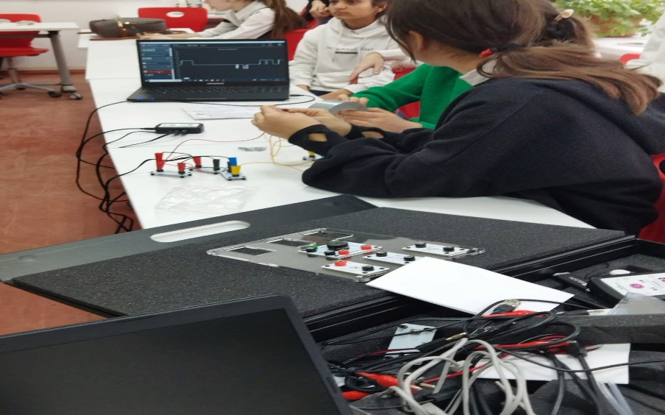
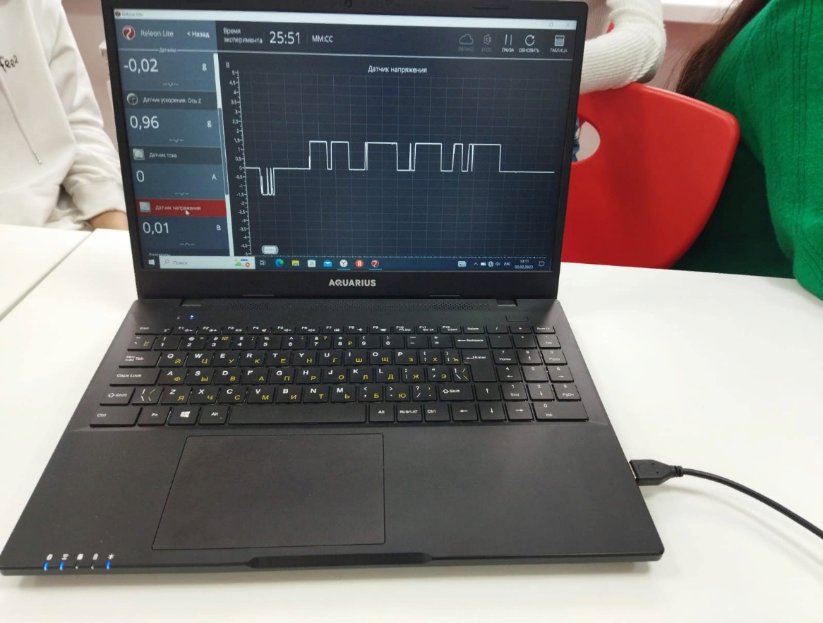

РОБОТОТЕХНИКА, дети ознакамливаются с робототехникой СТЕМ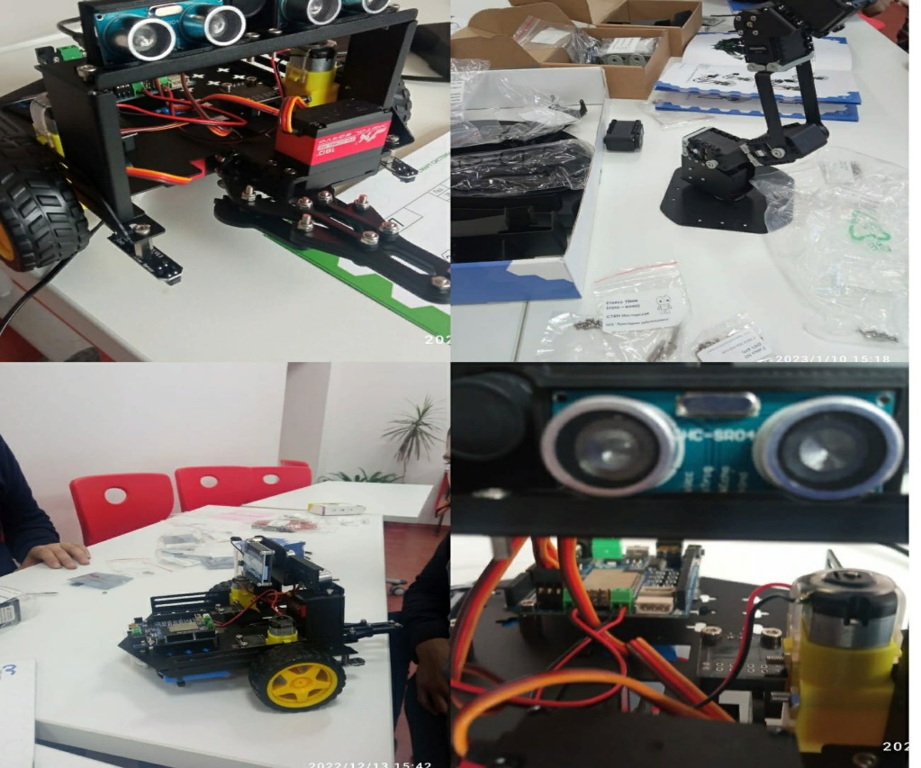
Учитель технологии: Маллаев.М.

12.05.23г состоялся Региональный этап Всеросийского конкурса научно-технического и инновационного творчества «Шустрик». Участие приняла ученица 8а класса Магомедова Мария Ренатовна с проектной работой «Выращивание водорослей». Задачами нашего проекта являлись-
Изучение особенностей водорослей и увеличить их рост искусственным выращиванием. Водоросли являются очистителем воды, этим мы хотели привлечь внимание людей и показать на сколько они полезны для человека. И узнать как они устроены наглядно.
Руководитель: Магомедова Д. А
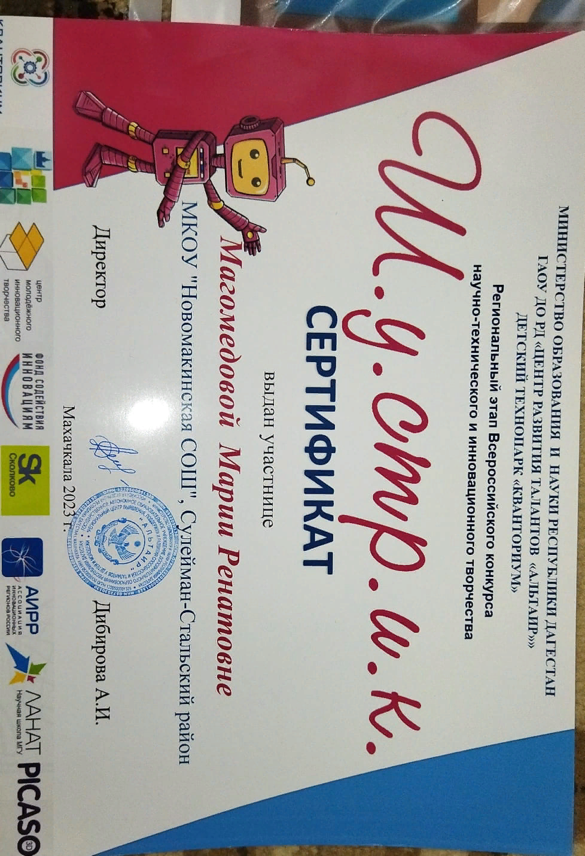

В центре Точка Роста «Новомакинская СОШ», приняли участие в конкурсе видеороликов «Я честно сдам ЕГЭ». Участие приняли ребята 9,10 и 11 классов.
Руководитель Д. А
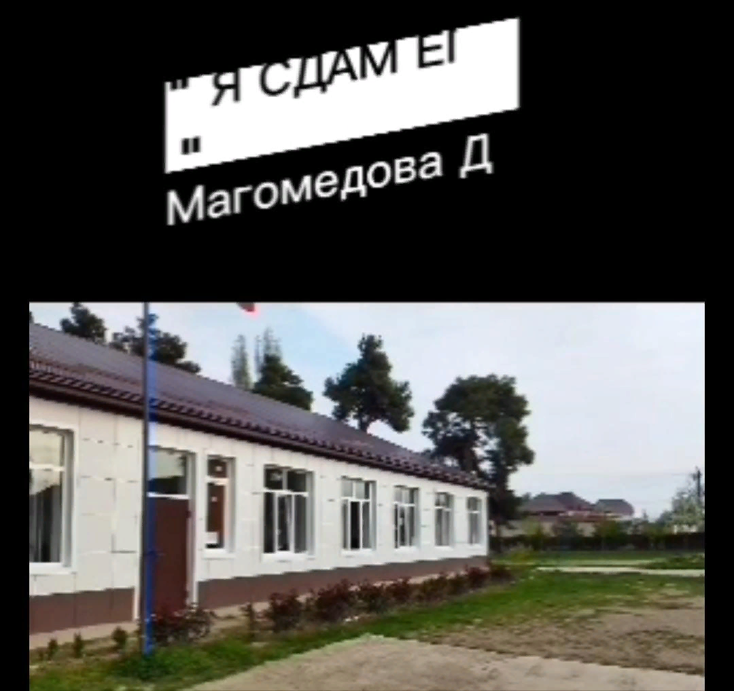

В рамках предметной недели в начальных классах по окружающему миру провели эксскурсию в Центре Точке Роста . Уч. Казимагомедова Р.К.
Рук. Магомедова Д .А

Ц.О Точка Роста. Сулейман-Стальский район , «МКОУ Новомакинская СОШ» мы на RUTUBE .Видеоролик о нашем центре.14 02.23год.
Эффективные практики использования современного оборудования центров естественно-научной и технологической направленности «Точка Роста» при реализации образовательных программ.
Мастер-класс.
31 мая 2023год.
